熠格托管
作业答疑

托管中心：苏州
学生姓名 | 年级 | 答疑日期 | 答疑时间
 | 高一
重点答疑科目 | 答疑教师 | 班主任 | 教学校长（签字）
物理

答疑过程
家庭作业完成记录
【例题1】（单选） 物体静止在光滑的水平桌面上．从某一时刻起用水平恒力推物体，则在该力刚开始作用的瞬间
A. 立即产生加速度，但速度仍然为零 B. 立即产生速度，但加速度仍然为零
C. 速度和加速度均为零 D. 立即同时产生加速度和速度
【答案】A
【解答】当该力作用的瞬间，合外力不为零，由牛顿第二定律可知，立即产生加速度，由$v=at$可知，作用的瞬间物体的速度为零。
【变式训练1】（单选）关于牛顿第二定律，下列说法中不正确的是( )
A. 加速度与力总是同时产生、同时变化、同时消失
B. 物体只有受到力作用时，才会有加速度，但不一定有速度
C. 任何情况下加速度的方向总与合外力方向相同
D. 物体运动速度的方向与它受到的合外力的方向总是一致的
【答案】D
【解答】$A$ 、加速度与力的关系是瞬时对应关系，即$a$与$F$是同时产生，同时变化，同时消失，故A正确；
B.力是产生加速度的原因，在多个力作用下物体由合力产生加速度，静止的物体在合力作用瞬时立即产生加速度，而速度瞬时为零，故B正确；
C.加速度是矢量，加速度方向与合外力的方向相同，也与物体速度变化的方向相同，但与速度的方向不一定相同；故C正确；
D.物体运动速度的方向与它受到的合外力的方向不总是一致的，两者没有直接关系．例如匀速圆周运动．故D错误．
故选D。
【变式训练2】（单选）如图所示是利用太空“质量测量仪”测质量的实验情境．一名航天员将自己固定在支架一端，另一名航天员将支架拉到指定位置，松手后支架对航天员产生恒定的作用力$F$，使航天员回到初始位置，测速装置测量出航天员复位瞬间的速度$v$和复位过程所用时间$t$，从而计算出航天员的质量$m.$下列关于质量$m$的表达式正确的是 ( )
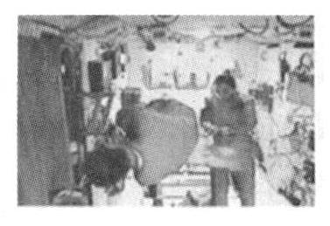
A. $m=\frac{Ft}{v}$ B. $m=\frac{Fv}{t}$ C. $m=\frac{F}{vt}$ D. $m=Fvt$
【答案】A
【解答】测速装置测量出航天员复位瞬间的速度$v$和复位过程所用时间$t$，则复位过程中航天员的加速度$a=\frac{v}{t}$，支架对航天员产生恒定的作用力$F$，据牛顿第二定律可得$F=ma$，解得航天员的质量$m=\frac{Ft}{v}$，故A项正确，$B$、$C$、$D$项错误．
【例题1】（单选）如图所示，飞船与空间站对接后，在发动机的推力$F$和阻力$f$的共同作用下，飞船和空间站一起向左做匀加速直线运动。飞船和空间站的质量分别为$m$和$M$，则飞船对空间站的作用力大小为( )
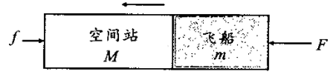
A. $\frac{MF+mf}{M+m}$ B. $\frac{MF}{M+m}$ C. $\frac{F+f}{2}$ D. $F-f$
【答案】A
【解析】将飞船和空间站视为一整体，根据牛顿第二定律，对整体分析有$F-f=(m+M)a$，
设飞船对空间站的作用力大小为$F'$，
根据牛顿第二定律，对空间站分析有$F'-f=Ma$，
联立以上两式解得$F'=\frac{MF+mf}{M+m}$，故A正确。
【变式训练1】（多选）图甲为某同学设计的加速度测量仪原理简图。将一端连有摆球的细线悬挂于小车顶部的$O$点，小车沿水平方向做直线运动。小球与车保持相对静止时，通过如图乙所示的加速度仪表盘测出细线与竖直方向的夹角$θ$，即可推算出小车此时的加速度。已知重力加速度大小为$g$。不计空气阻力及细线与刻度盘间的摩擦。下列说法正确的是( )
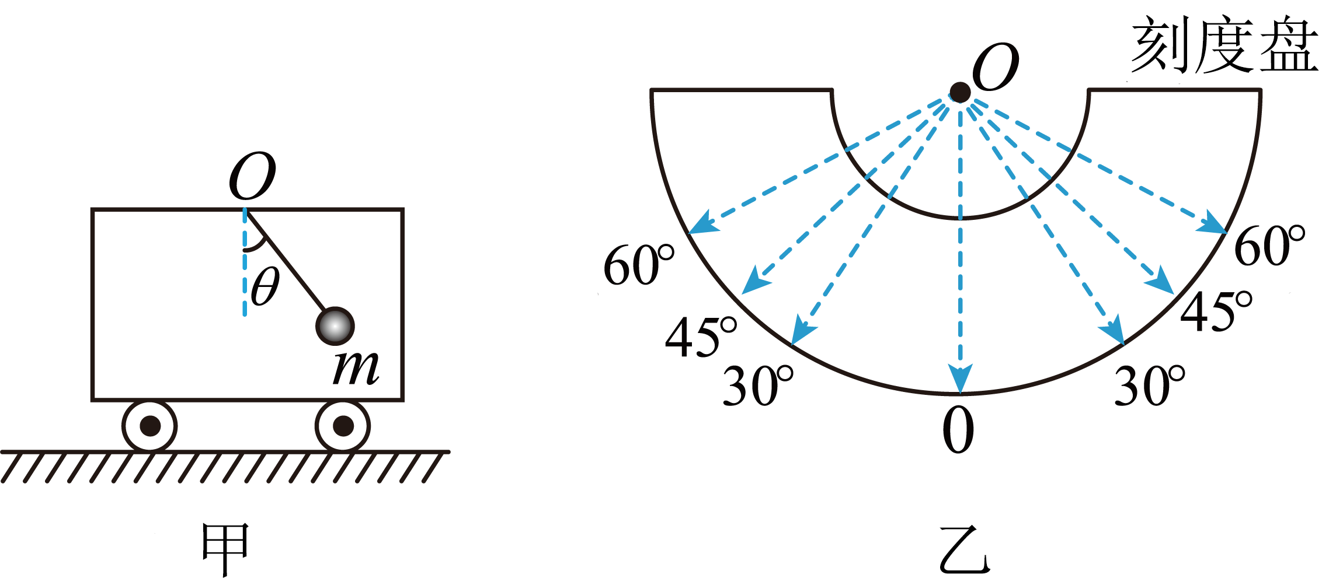
A. 当$θ=30°$时，小车的加速度大小为 33g
B. 若细线在$0$刻线两侧角度相同时，表示小车的加速度相同
C. 若细线相对静止在$0$刻线右侧，则表示小车向右运动
D. 若将角度对应的加速度进行标注，则加速度越大表盘刻度越密集
【答案】AD
【解析】A.对小球进行受力分析，如图
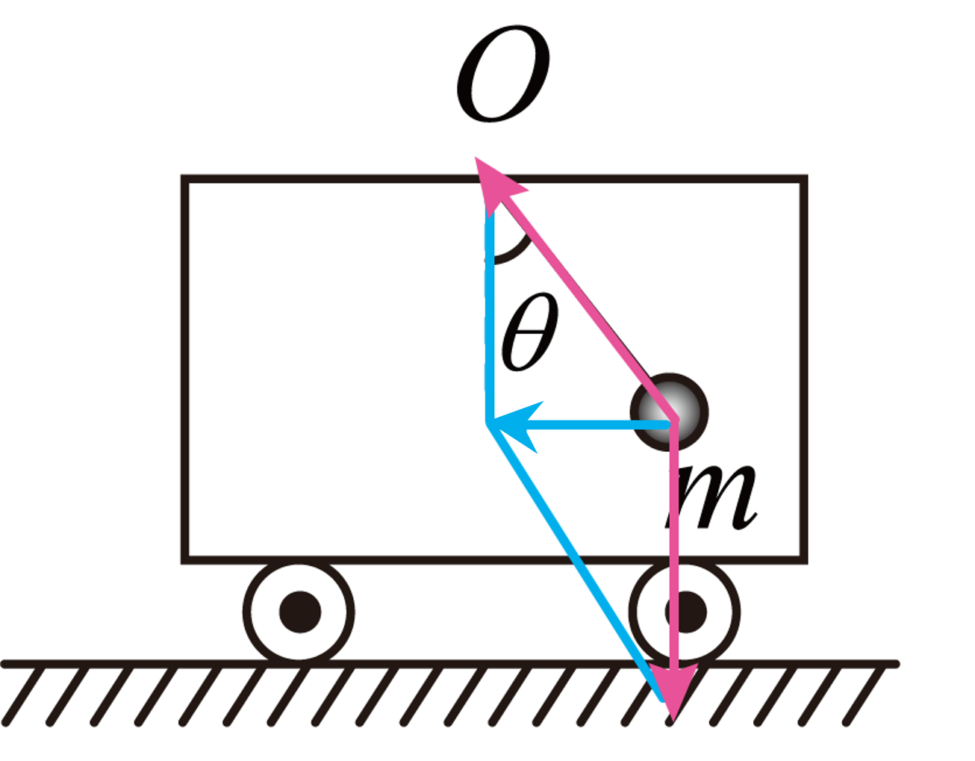
当$θ=30°$时，有$mgtan30^{o}=ma$
解得a= 33g
A正确；
B.若细线在$0$刻线两侧角度相同时，表示小车的加速度大小相同，方向相反，B错误；
C.若细线相对静止在$0$刻线右侧，则表示小车加速度向左，小车可能向左加速运动，也可能向右减速运动，C错误；
D.由于$mgtanθ=ma$
解得$a=gtanθ$
根据正切函数的特征，可知，加速度值越大，表盘刻度越密集，D正确。
故选AD。
【变式训练2】（单选）如图，轻弹簧的下端固定在水平桌面上，上端放有物块$P$，系统处于静止状态，现用一竖直向上的力$F$作用在$P$上，使其向上做匀加速直线运动，以$x$表示$P$离开静止位置的位移，在弹簧恢复原长前，下列表示$F$和$x$之间关系的图像可能正确的是( )
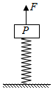
A. 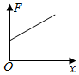 B. 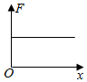 C. 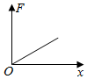 D. 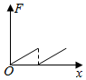
【答案】A
【解答】设物块$P$的质量为$m$，加速度为$a$，静止时弹簧的压缩量为$x_{0}$，弹簧的劲度系数为$k$，由力的平衡条件得，$mg=k x_{0}$，以向上为正方向，木块的位移为$x$时弹簧对$P$的弹力：$F_{1}=k(x_{0}-x)$，对物块$P$，由牛顿第二定律得，$F+F_{1}-mg=ma$，由以上式子联立可得，$F=k x+ma$。可见$F$与$x$是线性关系，且$F$随着$x$的增大而增大，当$x=0$时，$kx+ma>0$，故A正确，BCD错误。
【例题1】（多选）生活中常用绳索悬吊重物。图示悬绳的$O$点被水平绳$BO$牵引，重物静止时悬绳$AO$与竖直方向成夹角$θ$，重物所受重力为$G$。下列说法正确的是( )
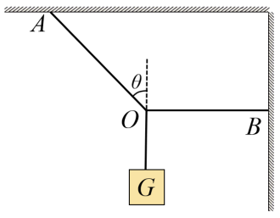
A. 绳$AO$所受的拉力大小为$Gcosθ$
B. 绳$BO$所受的拉力大小为$Gtanθ$
C. 若仅将夹角$θ$减小少许，则绳$AO$与绳$BO$所受的拉力均减小
D. 若剪断绳$BO$，则剪断后瞬间重物的加速度方向水平向左
【答案】BC
【解析】$ABC.$以$O$点为对象，根据受力平衡可得$F_{OA}cosθ=G$ ， $F_{OA}sinθ=F_{OB}$
可得$F_{OA}=\frac{G}{cosθ}$ ， $F_{OB}=Gtanθ$
若仅将夹角$θ$减小少许，可知 $cosθ$ 增大， $tanθ$ 减小，则绳$AO$与绳$BO$所受的拉力均减小，故A错误，BC正确；
D.若剪断绳$BO$，绳$AO$拉力发生突变，重物受到的合力方向并不是水平向左，所以剪断后瞬间重物的加速度方向不是水平向左，故D错误。
故选BC。
【变式训练1】（单选）如图所示，有三个相同的物块$A$、$B$、$C$，$A$和$B$之间用轻弹簧相连，$B$和$C$之间用细绳相连，通过系在$A$上的细绳悬挂于固定点$O$，整个系统处于静止状态。现将$O$、$A$间的细绳剪断，重力加速度大小为$g$，则剪断细绳瞬间( )
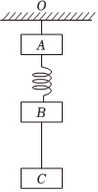
A. A、$B$、$C$三者的加速度大小均为$g$ B. $A$的加速度大小为$3g$
C. $B$的加速度大小为$2g$ D. $C$的加速度大小为$g$
【答案】B
【解析】初始状态，整个系统处于静止状态，对$A$、$B$、$C$整体分析可知，$O$、$A$间的细绳的拉力为$T=3mg$
现将$O$、$A$间的细绳剪断，对$A$分析可知$3mg=ma_{A}$
解得$a_{A}=3g$
B、$C$受力不变，则加速度为$0$，故ACD错误，B正确。
故选：$B$。
【变式训练2】（多选）质量均为$m$的两个相同小球$A$、$B$通过两根轻弹簧$1$、$2$和一根水平轻绳$3$按照如图所示连接，已知弹簧$1$与竖直墙壁的夹角为${30}^{0}$，重力加速度为$g$，下列说法正确的是( )
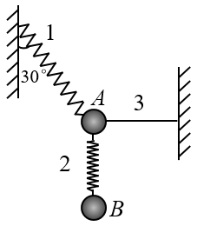
A. 弹簧$1$中弹力的大小为2 33mg
B. 轻绳$3$被剪断的瞬间，$A$球的加速度为2 33g
C. 弹簧$1$被剪断的瞬间，轻绳$3$中的弹力不变
D. 弹簧$2$被剪断的瞬间，轻绳$3$中的弹力不变
【答案】BD
【解析】A. 对$B$、$AB$整体受力分析，由平衡知识可得：
弹簧$1$中弹力F1=4 33mg；弹簧$2$中弹力$F_{2}=mg$；绳子$3$中弹力F3=2 33mg，故A错误；
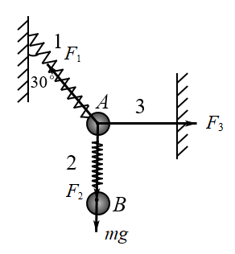
B.$A$小球受力分析如下图：剪断水平轻绳$3$，弹簧弹力$F_{1}$，$F_{2}$不突变，$A$球此时的加速度为2 33g，故B正确；
C. 轻弹簧$1$被剪断的瞬间，轻绳$3$中的弹力突变为$0$，故C错误；
D. 轻弹簧$2$被剪断的瞬间，弹簧$1$中弹力不变，弹力$1$的水平分量不变，轻绳$3$的弹力不变，故D正确。
故选BD。
错题整理
一、单选题。
1.宇航员的训练、竞技体育的指导、汽车和电梯的设计等多种领域常要用到“急动度”的概念，“急动度”是描述加速度随时间变化快慢的物理量，关于“急动度”的单位，下列用国际单位制中的基本单位表示正确的是( )
A. $N/kg$ B. $N/\left(kg⋅s\right)$ C. $m/s^{2}$ D. $m/s^{3}$
【答案】D
【解析】根据急动度的概念可知，急动度等于加速度的变化量与时间的比值，则其单位 $\frac{m/s^{2}}{s}=m/s^{3}$ ， $\frac{m/s^{2}}{s}=\frac{N}{kg⋅s}$
但由于$N$不是国际单位制的基本单位，可知只有D正确。
故选D。
2.“千克”这一基本单位原由国际千克原器来定义。国际千克原器是$1889$年第一届国际计量大会批准制造的，它是一个用铂铱合金制成的圆柱体，高度和直径均为$39mm$，原型保存在巴黎国际计量局。因受空气污染和氧化等因素影响，国际千克原器的质量出现细微变化，已难以适应现代精密测量要求。因此科学界一直想用一种基于物理常数的定义来取代。$2018$年$11$月$16$日，第$26$届国际计量大会决定，千克由普朗克常量$h$及米和秒定义，即$1kg=\frac{h}{6.2607015×{10}^{-34}m^{2}⋅s^{-1}}.$该决定已于$2019$年$5$月$20$日生效。此次标准实施后，国际单位中$7$个基本单位全部建立在不变的自然常数基础上，保证了国际单位的长期稳定性和通用性。以下说法正确的是( )
A. 普朗克常量$h$是个无单位的常量
B. 普朗克常量$h$的单位等效于$N⋅m⋅s$
C. 普朗克常量$h$的单位等效于$N⋅m⋅s^{-1}$
D. 受外界因素的影响普朗克常量$h$的数值也会发生细微变化
【答案】B
【解析】解：$ABC$、题目中$1kg=\frac{h}{6.2607015×{10}^{-34}m^{2}⋅s^{-1}}$，则：$h=6.2607015×{10}^{-34}kg⋅m^{2}s^{-1}$，所以$h$的单位为$kg⋅m^{2}s^{-1}$；
由于力的单位：$1N=1kg⋅m⋅s^{-2}$，所以普朗克常量$h$的单位等效于$N⋅m⋅s$，故B正确，AC错误；
D、普朗克常量不随外界因素发生变化，故D错误
故选：$B$。
3.一质点受两个力的作用，处于静止状态。现使其中一个力保持不变，将另一个力的大小逐渐减小到零，方向保持不变，在此过程中，下列说法正确的是( )
A. 质点的速度始终增大 B. 质点仍然静止
C. 质点的速度始终减小 D. 质点的加速度始终减小
【答案】A
【解答】设两个力分别为$F_{1}$、$F_{2}$，物体处于静止状态，则$F_{1}$、$F_{2}$等大、反向，当$F_{2}$逐渐减小到零，则合力逐渐增大，方向始终与$F_{1}$方向相同，由牛顿第二定律可知加速度逐渐增大，方向始终与$F_{1}$相同，所以物体由静止开始加速，速度方向与加速度方向相同，故物体始终做加速直线运动，速度始终增大，故A正确，$B$、$C$、D错误。
故选：$A$。
4.如图所示，固定在小车上的支架的斜杆与竖直杆的夹角为$θ$，在斜杆下端固定有质量为$m$的小球，下列关于杆对球的作用力$F$的判断中，正确的是( )
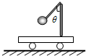
A. 小车静止时，$F=mgsinθ$，方向沿杆向上
B. 小车匀速运动时，$F=mg$，方向竖直向下
C. 小车向右以加速度$a$运动时，一定有$F=\frac{ma}{sinθ}$
D. 小车向左以加速度$a$运动时，F= ma2+mg2
【答案】D
【解答】$AB$、小球受竖直向下的重力$mg$与杆对小球的力$F$作用；当小车平衡时，小球也平衡，杆的作用力$F$与重力是一对平衡力，由平衡条件得：$F=mg$，方向竖直向上，故AB错误；
$CD$、小车向左或向右做匀加速运动时，竖直方向$F_{y}=mg$，水平方向$F_{x}=ma$，则有F= (mg)2+(ma)2，故C错误，D正确。
故选D。
5.如图所示，两上下底面平行的滑块重叠在一起，置于固定的、倾角为$θ$的斜面上，滑块$A$、$B$的质量分别为$M$、$m$，$A$与斜面间的动摩擦因数为$μ_{1}$，$B$与$A$之间的动摩擦因数为$μ_{2}$。已知两滑块都从静止开始以相同的加速度从斜面滑下，滑块上$B$受到的摩擦力( )
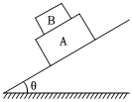
A. 等于零 B. 大小等于$μ_{1}Mgcosθ$
C. 大小等于$μ_{1}mgcosθ$ D. 大小等于$μ_{2}mgcosθ$
【答案】C
【解答】以整体为研究对象，根据牛顿第二定律得$(M+m)gsinθ-μ_{1}(M+m)gcosθ=(M+m)a$
可得加速度$a=\frac{(M+m)gsinθ-μ_{1}(M+m)gcosθ}{M+m}=g(sinθ-μ_{1}cosθ)$
设$A$对$B$的摩擦力$f$方向沿斜面向上，则有$mgsinθ-f=ma$
得到$f=mgsinθ-ma=μ_{1}mgcosθ$，方向沿斜面向上，故C正确，ABD错误。
故选：$C$。
6.某同学站在水平放置于电梯内的电子秤上，电梯运行前电子秤的示数如图甲所示。电梯竖直上升过程中，某时刻电子秤的示数如图乙所示，则该时刻电梯$($重力加速度$g$取$10m/s^{2})$( )
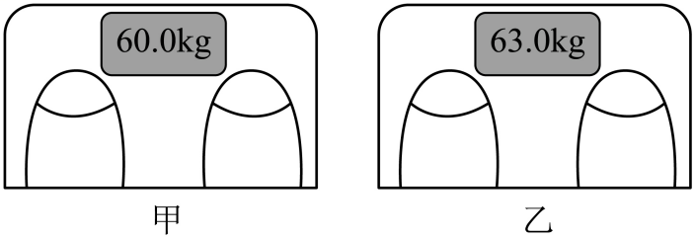
A. 做减速运动，加速度大小为$1.05m/s^{2}$ B. 做减速运动，加速度大小为$0.50m/s^{2}$
C. 做加速运动，加速度大小为$1.05m/s^{2}$ D. 做加速运动，加速度大小为$0.50m/s^{2}$
【答案】D
【解析】如图所示，根据牛顿第二定律$F-mg=ma$，可得$a=\frac{(63-60)×10}{60}m/s^{2}=0.50m/s^{2}$，则电梯向上加速运动。
故选：$D$。
7.某同学在研究雨滴下落的规律查阅资料时了解到：较大的雨滴从大约$1000m$的高空形成并下落，到达地面前已经匀速运动，雨滴在下落过程中，阻力与速度满足的关系式为：$f=kv^{2}$，其中，$k$是比例系数，$v$是雨滴速率，设雨滴下落时质量保持不变，下列说法中正确的是( )
A. 比例系数$k$的单位是$kg/m^{2}$
B. 雨滴先加速，后减速，最终匀速
C. 雨滴做的是加速度减小的减速运动，当加速度为零时，位移最大
D. 雨滴做的是加速度减小的加速运动，当加速度为零时，速度最大
【答案】D
【解析】A.根据公式$f=kv^{2}$，得$k=\frac{f}{v^{2}}$，其单位为$\frac{N}{\frac{m^{2}}{s^{2}}}=\frac{\frac{kg⋅m}{s^{2}}}{\frac{m^{2}}{s^{2}}}=\frac{kg}{m}$，故A错误；
$BCD.$根据牛顿第二定律$mg-kv^{2}=ma$，随着速度的增大，$a$逐渐减小，故雨滴做加速度减小的加速运动，当加速度减为$0$时，速度达到最大，故D正确，BC错误。
故选：$D$。
二、多选题。
8.物体$A$、$B$、$C$均静止在同一水平地面上，它们的质量分别为$m_{A}$、$m_{B}$、$m_{C}$，与水平面间的动摩擦因数分别为$μ_{A}$、$μ_{B}$、$μ_{C}$，用平行于水平面的拉力$F$分别拉物体$A$、$B$、$C$，所得加速度$a$与拉力$F$的关系如图所示，$A$、$B$两直线平行，则以下关系正确的是( )
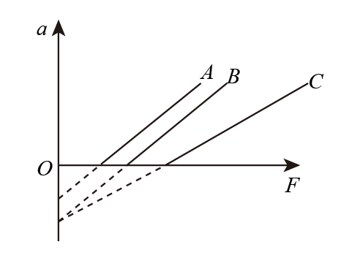
A. $m_{A}<m_{B}<m_{C}$ B. $m_{A}=m_{B}<m_{C}$ C. $μ_{A}<μ_{B}=μ_{C}$ D. $μ_{A}=μ_{B}=μ_{C}$
【答案】BC
【解析】根据牛顿第二定律得$F-μmg=ma$，变形为$a=\frac{1}{m}F-μg$，图像的斜率表示质量的倒数，所以$m_{A}=m_{B}<m_{C}$，纵截距的绝对值与摩擦因数成正比，所以有$μ_{A}<μ_{B}=μ_{C}$。
故选BC。
9.地铁在一段平直的路段上行驶，某人在一根细绳的下端绑上一支圆珠笔，细绳的上端固定在地铁的竖直扶手上。地铁启动后的某段加速过程中，细绳偏离了竖直方向，并与竖直扶手之间有一稳定的夹角，他用手机拍摄了当时情景的照片，拍摄方向跟地铁前进方向垂直。已知当地重力加速度为$g$，根据这张照片，使用一把刻度尺可估算或判断出拍摄时刻下列哪些物理量( )
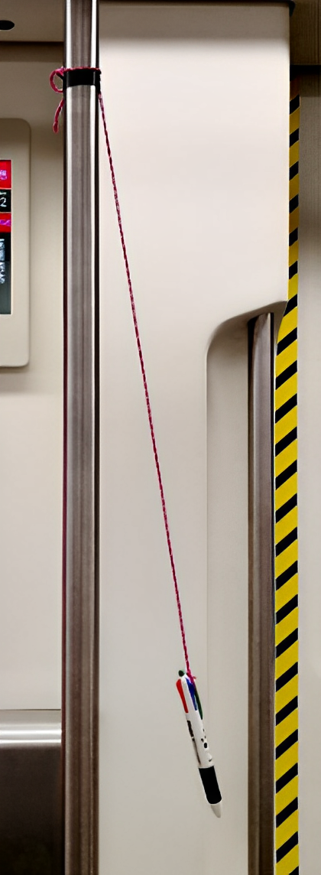
A. 地铁加速度的方向 B. 地铁的运动方向 C. 地铁加速度的大小 D. 细绳中拉力的大小
【答案】ABC
【解析】圆珠笔受力如图所示
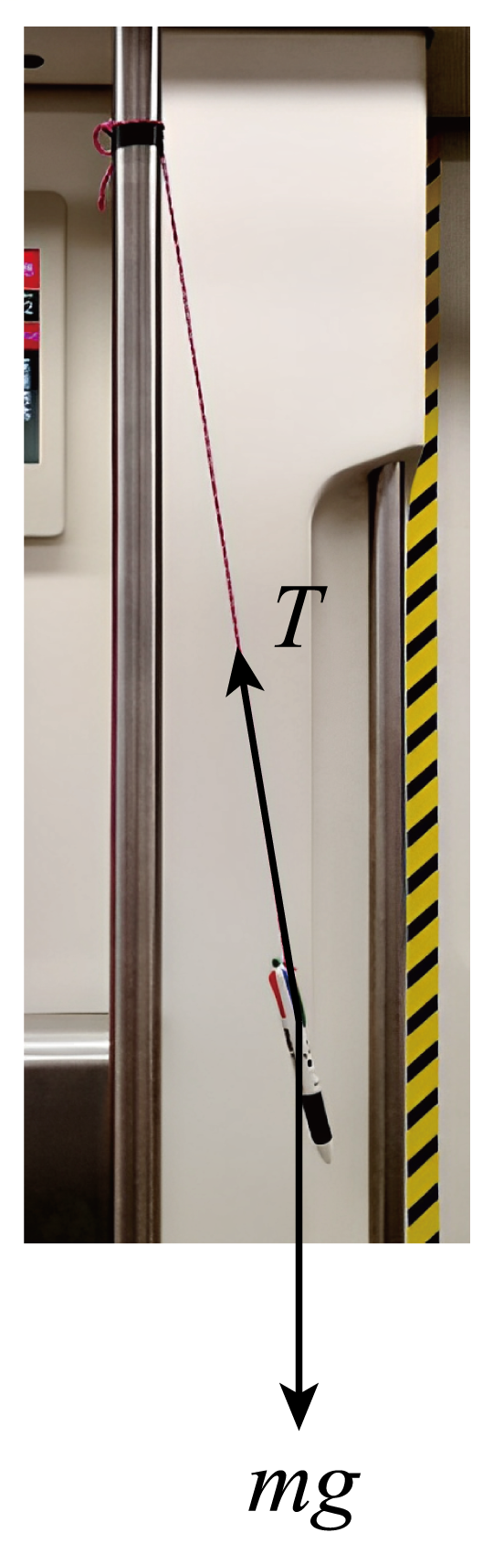
根据照片可以测出细绳与竖直方向的夹角 $θ$ ，对圆珠笔，由牛顿第二定律得 $mgtanθ=ma$
代入数据解得 $a=gtanθ$ ，方向水平向左
地铁启动后的某段加速过程，加速度方向与速度方向相同，因此地铁的运动方向向左
由于不知圆珠笔的质量，无法求出细绳的拉力大小。
故选ABC。
10.生活中可用轻杆、小球和硬纸板制作一个简易加速度计，用于粗略测量运动物体的加速度。如图所示，将画有角度的硬纸板竖直固定在汽车内，并保持硬纸板平面与汽车前进方向平行。轻杆上端装上转轴并固定于硬纸板上的$O$点，轻杆下端固定一小球，轻杆可在竖直平面内自由转动，重力加速度为$g$，忽略空气阻力。汽车沿水平地面向左行驶过程中，发现小球向左摆动，当轻杆与竖直方向夹角为$30°$时，下列说法正确的是( )
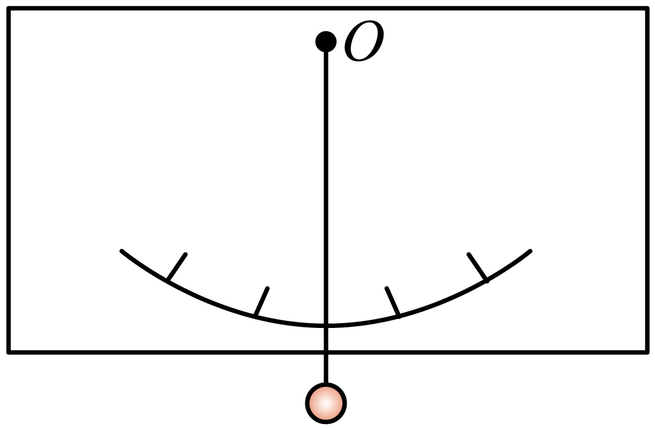
A. 汽车在加速行驶 B. 汽车在减速行驶
C. 汽车加速度大小为$0.5g$ D. 汽车加速度大小为 33g
【答案】BD
【解析】汽车沿水平地面向左行驶过程中，发现小球向左摆动，当轻杆与竖直方向夹角为$30°$时，以小球为对象，根据牛顿第二定律可得$mgtan{30}^{∘}=ma$
解得加速度大小为a= 33g，方向向右；
则汽车加速度大小为 33g ，汽车在向左减速行驶。
故选BD。
11.滑雪时运动员受到的空气阻力大小满足$f=kv$，其中$k$正比于迎风面积$($即垂直于运动方向上的投影面积$)$。已知以相同姿势滑雪时，迎风面积与身高的二次方成正比，运动员的质量与身高的三次方成正比，雪橇与雪面间的动摩擦因数恒定。当运动员沿一定倾角的赛道下滑时，运动员的( )
A. 速度越大，加速度越大 B. 速度越大，加速度越小
C. 质量越大，加速度越大 D. 质量越大，加速度越小
【答案】BC
【解析】空气阻力大小满足$f=kv$，$k=ch^{2}(c$为常数$)$，质量$m=bh^{3}(b$为常数$)$，由牛顿第二定律$mgsinθ-μmgcosθ-f=ma$，解得$a=gsinθ-μgcosθ-\frac{cv}{bh}$。显然，速度越大，加速度越小，选项B正确，选项A错误$;$
质量越大，$h$越大，加速度越大，选项C正确，选项D错误。
12.如图所示，一质量为$m$的物体系于长度分别为$L_{1}$、$L_{2}$的轻质弹簧和细线上，$L_{1}$的劲度系数为$k$，重力加速度为$g$，下列说法正确的是( )
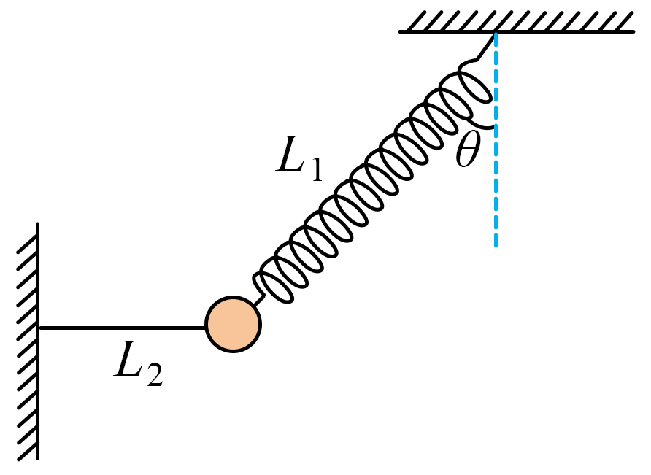
A. 弹簧此时的长度为$\frac{mg}{kcosθ}$ B. 细线上的拉力为$mgtanθ$
C. 剪断$L_{1}$的瞬间，物体的加速度为$\frac{g}{cosθ}$ D. 剪断$L_{2}$的瞬间，物体的加速度为$gtanθ$
【答案】BD
【解析】对小球受力分析，设弹簧弹力大小为 $F$ ，绳的拉力大小为 $F_{T}$ ，由受力平衡可得，竖直方向$Fcos θ=mg$
水平方向$Fsinθ=F_{T}$
设弹簧形变量为 $x$ ，则$F=kx$
由以上三式得，弹簧形变量$x=\frac{mg}{kcosθ}$
细绳上的拉力$F_{T}=mgtanθ$
A.弹簧此时的长度应为 $(L_{1}+\frac{mg}{kcosθ})$ ，故A错误；
B.细绳上的拉力为 $mgtanθ$ ，故B正确；
C.剪断 $L_{1}$ 的瞬间，小球以绳长为半径向下做圆周运动，此时的合力为 $mg$ ，根据牛顿第二定律，此时加速度$a=\frac{mg}{m}=g$
故C错误；
D.剪断 $L_{2}$ 的瞬间，小球所受弹簧弹力和重力不变，合力与剪断细绳前绳的拉力大小相等，方向相反，大小为 $mgtanθ$ 。根据牛顿第二定律，此时加速度$a=\frac{mgtanθ}{m}=gtanθ$
故D正确。
故选BD。
三、计算题。
13.如图所示，两条轻绳将一质量为$m$的小球悬挂在小车的车厢内，其中轻绳$OA$沿水平方向，轻绳$OB$与竖直方向的夹角$θ=30°$。
$(1)$若小车在水平路面上向左做匀速直线运动，求两轻绳拉力的大小：
$(2)$若轻绳$OA$上的拉力恰好为$0$，求此时小车的加速度大小；
$(3)$若小车在水平路面上以加速度$a=\frac{2g}{3}$向右做匀加速直线运动，求两轻绳拉力的大小。
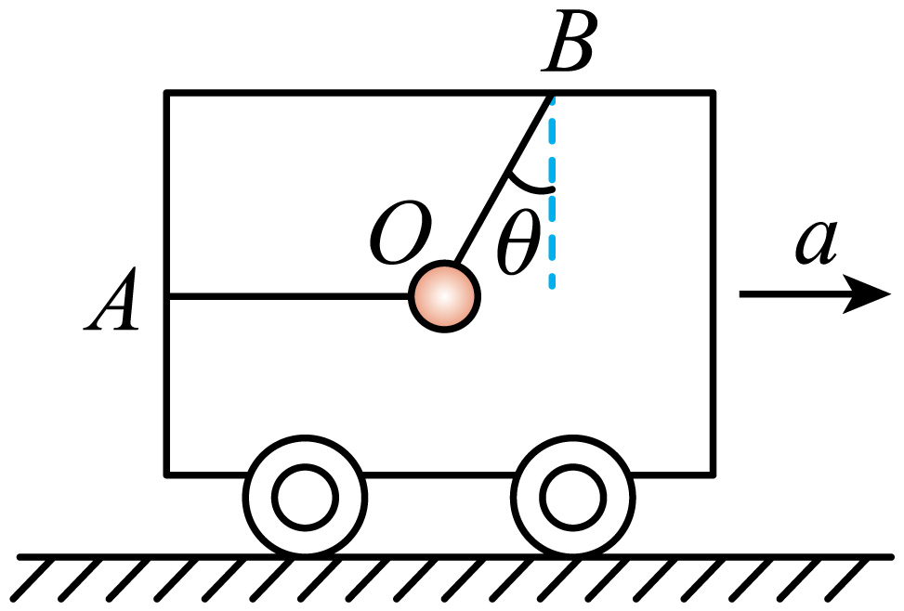
【答案】$(1)$若小车在水平路面上向左做匀速直线运动，根据共点力平衡条件有
$$F_{OB}sinθ=F_{OA}$$
$$F_{OB}cosθ=mg$$
解得FOB=2 33mg，FOA= 33mg；
$(2)$若轻绳$OA$上的拉力恰好为$0$，小球受到重力、$OB$绳拉力，根据牛顿第二定律可得：$mgtanθ=ma_{1}$
解得加速度大小为：a1= 33g；
$(3)$若小车在水平路面上以加速度a=2g3> 33g向右做匀加速直线运动，$OA$绳的拉力为零，小球受力情况如图所示
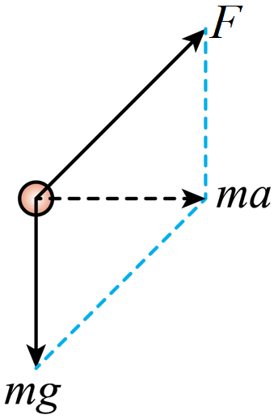
根据几何关系可得$OB$绳拉力为：F= (mg)2+(ma)2
代入加速度$a$，解得：F= 133mg。
答：$(1)$若小车在水平路面上向左做匀速直线运动，$OA$绳拉力为 33mg，$OB$绳拉力为2 33mg；
$(2)$若轻绳$OA$上的拉力恰好为$0$，此时小车的加速度大小为 33g；
$(3)$若小车在水平路面上以加速度$a=\frac{2g}{3}$向右做匀加速直线运动，$OA$绳拉力为零，$OB$绳拉力为 133mg。
14.如图所示，小球$P$用两段等长的细线悬挂在车厢的顶部，车厢顶部水平，两段细线与车厢顶部的夹角$α=45^{∘}$，已知小球$P$的质量为$m=2kg$，重力加速度$g$取$10m/s^{2}$。
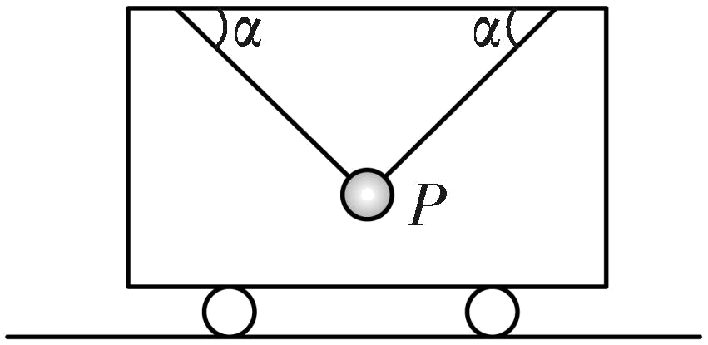
$(1)$若车厢处于静止状态，求左、右两细线的拉力大小；
$(2)$若车厢以大小为a=10 3m/s2的加速度向右做匀减速运动，求左、右两细线的拉力大小。
【答案】解：$(1)$对小球受力分析
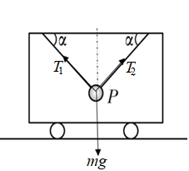
构建三角形，则有
2T1= 2T2=mg
解得
T1=T2=10 2N
$(2)$对小球受力分析
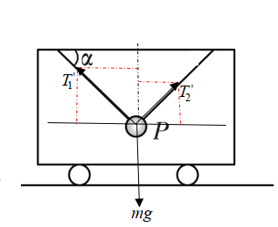
正交分解可得
$$T{ _{1}}^{'}sinα+T{ _{2}}^{'}sinα=mg$$
$$T{ _{1}}^{'}cosα-T{ _{2}}^{'}cosα=ma$$
联立解得 $T{ _{2}}^{'}$ $=0$，故说明右边细线已松弛，由 $T{ _{1}}^{'}$ 与 $mg$ 的矢量和为 $ma$ 可知
T1'= mg2+ma2
代入数据解得
$$T_{1}^{ ^{'}}=40N$$
15.如图甲所示，质量为$1kg$的物体，放在倾角为$37°$的斜面上，推动一下恰好能够沿斜面匀速下滑。如果用原长为$30cm$的轻质弹簧沿斜面向上拉物体$($图乙$)$，使物体沿斜面匀速上滑时，弹簧的长度为$40cm$。$(sin37°=0.6,cos37°=0.8,g=10m/s^{2})$求：
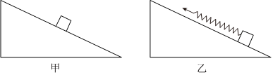
$(1)$斜面的动摩擦因数；
$(2)$弹簧的劲度系数；
$(3)$用$16N$的力通过弹簧沿斜面向上拉物体，物体加速度为多大。
【答案】$(1)$依题意，物体恰好能够沿斜面匀速下滑，可得$mgsinθ=μmgcosθ$
代入数据解得$μ=0.75$
$(2)$物体沿斜面匀速上滑时，有$mgsinθ+μmgcosθ=kΔx$
代入数据解得$k=120N/m$
$(3)$根据牛顿第二定律，可得$F-mgsinθ-μmgcosθ=ma$
代入数据解得$a=4m/s^{2}$
答：$(1)$斜面的动摩擦因数是$0.75$；
$(2)$弹簧的劲度系数是$120N/m$；
$(3)$用$16N$的力通过弹簧沿斜面向上拉物体，物体加速度为$4m/s^{2}$。
错题举一反三
【例题1】一个质量$m=0.5 kg$的小物块$($可看为质点$)$，以$v_{0}=2 m/s$的初速度在平行斜面向上的拉力$F=6 N$作用下沿斜面向上做匀加速运动，经$t=2 s$的时间物块由$A$点运动到$B$点，$A$、$B$之间的距离$L=8 m$，已知斜面倾角$θ=37°$，重力加速度$g$取$10 m/s^{2}$，$sin 37°=0.6$，$cos 37°=0.8.$求：
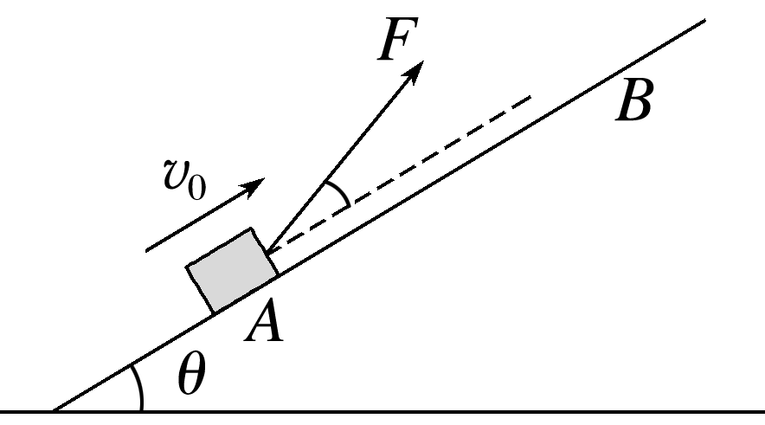
$(1)$物块加速度$a$的大小；
$(2)$物块与斜面之间的动摩擦因数$μ$；
$(3)$若拉力$F$的大小和方向可调节，如图所示，为保持原加速度不变，$F$的最小值是多少。
【答案】$(1)$物块做匀加速直线运动，根据位移$-$时间公式可得：$L=v_{0}t+\frac{1}{2}at^{2}$，
得$a=2m/s^{2}$；
$(2)$根据牛顿第二定律可得：$F-mgsinθ-μmgcosθ=ma$，
解得$μ=0.5$；
$(3)$设$F$与斜面夹角为$α$，平行斜面方向$Fcosα-mgsinθ-μF_{N}=ma$，
垂直斜面方向$F_{N}+Fsinα=mgcosθ$，
联立解得F=ma+mg(sinθ+μcosθ)cosα+μsinα=ma+mg(sinθ+μcosθ) μ2+1sin(α+φ)，
当$sin(α+φ)=1$时，$F$有最小值$F_{min}$，代入数据得Fmin=12 55N。
【变式训练1】$2022$年$2$月第$24$届冬季奥运会在北京举行。如图，为一滑雪赛道的简化示意图。$AB$为一条倾角$θ=37°$的长直滑道，$AB$长度$L=60m$。$BC$为水平滑道，在$B$处与$AB$滑道平滑连接。滑板与滑雪赛道之间动摩擦因数均为$μ=0.25$。现有滑雪运动员$($可视为质点$)$，从$A$点以$2m/s$的初速度沿长直滑道$AB$匀加速下滑，运动员通过$B$点后速度大小不变，方向变为水平向右，过$B$点后运动员在水平滑道$BC$上做匀减速运动，最终停止在$C$处，取$g=10m/s^{2}$，$sin37°=0.6$，$cos37°=0.8$。求：
$(1)$运动员到达$B$点时瞬时速度的大小；
$(2)$水平滑道$BC$的长度。
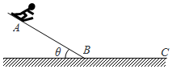
【答案】$(1)$运动员在滑道$AB$上做匀加速直线运动，由牛顿第二定律可得：$mgsinθ-μmgcosθ=ma_{1}$
解得加速度为：$a_{1}=gsinθ-μgcosθ=10×0.6m/s^{2}-0.25×10×0.8m/s^{2}=4m/s^{2}$
由速度$-$位移关系可得：$v_{B}^{2}-v_{0}^{2}=2a_{1}L$
解得：vB= v02+2a1L= 22+2×4×60m/s=22m/s；
$(2)$运动员通过$B$点后速度大小不变，方向变为水平向右，在水平轨道上做匀减速直线运动，设加速度的大小为$a_{2}$，由牛顿第二定律可得：$μmg=ma_{2}$，解得加速度的大小为：$a_{2}=μg=0.25×10m/s^{2}=2.5m/s^{2}$
由运动学公式可得：$v_{B}^{2}=2a_{2}L_{BC}$，解得：$L_{BC}=\frac{v_{B}^{2}}{2a_{2}}=\frac{{22}^{2}}{2×2.5}m=96.8m$。
答：$(1)$运动员到达$B$点时瞬时速度的大小为$22m/s$；
$(2)$水平滑道$BC$的长度为$96.8m$。
【变式训练2】如图所示，倾角$θ=37^{ ^{∘}}$的足够长粗糙斜面固定在水平地面上，一质量$m=2 kg$的物块以平行斜面向上的初速度$v_{0}=20 m/s$滑上斜面。已知物块与斜面间动摩擦因数$μ=0.5$，重力加速度$g$取$10 m/s^{2}$，$sin37^{ ^{∘}}=0.6$，$cos37^{ ^{∘}}=0.8$。求：
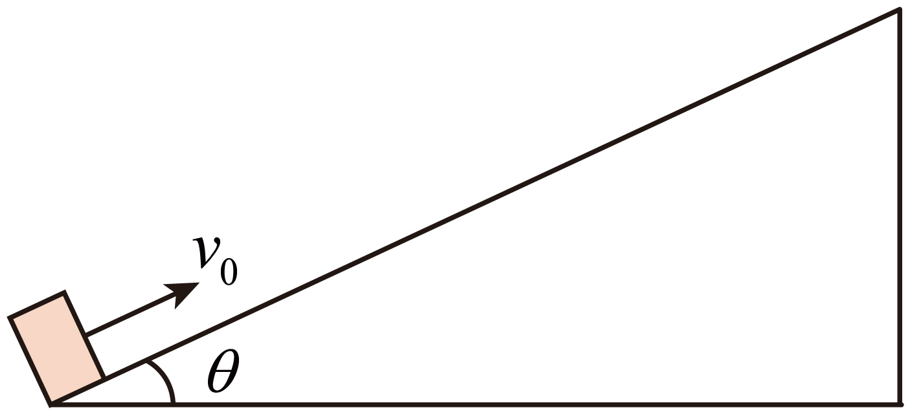
$(1)$物块向上运动时的加速度大小$a_{1}$；
$(2)$物块向上运动的最大位移$x$；
$(3)$物块回到底部的速度大小$v$。
【答案】$(1)$物块上滑时，根据牛顿第二定律有 $mgsinθ+μmgcosθ=ma_{1}$
代入数据得 $a_{1}=10 m/s^{2}$
$(2)$物块上滑的位移 $x=\frac{v_{0}^{2}}{2a_{1}}$
代入数据得 $x=20 m$
$(3)$物块下滑时，根据牛顿第二定律有 $mgsinθ-μmgcosθ=ma_{2}$
代入数据得： $a_{2}=2 m/s^{2}$
物块下滑时做初速度为零的匀加速直线运动，则 $x=\frac{1}{2}a_{2}t_{2}^{2}$
代入数据得 t2= 2xa2= 2×202s=2 5s
物块回到底部的速度 v=a2t2=4 5 m/s
【例题1】$2024$年$6$月$2$日，我国发射的“嫦娥六号”卫星成功着陆月球的爱肯特盆地。当着陆器距离月表$30m$高时先以$1.92m/s$的竖直速度匀速下降，当它距离月表$0.2m$的高度时关闭发动机，仅在重力作用下着陆器经过$0.1s$到达月表。已知着陆器的质量为$8$吨，求：
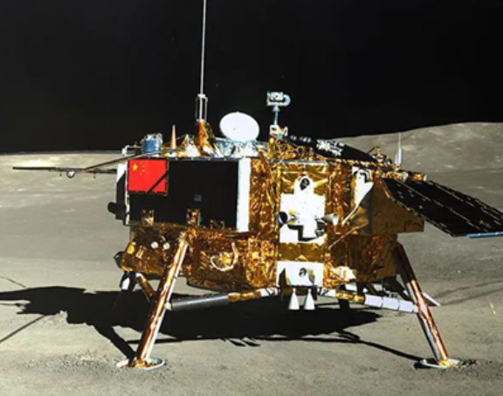
$(1)$月球表面的重力加速度$g'$；
$(2)$着陆器落到月表前瞬间的速度$v$；
$(3)$若着陆器到达月表后又经$0.1s$的缓冲时间停下，求地面对着陆器的平均作用力$F$。
【答案】$(1)$关闭发动机后，着陆器得加速度为$g'$，根据位移时间关系可得 $h=v_{0}t+\frac{1}{2}g't^{2}$
代入数据解得 $g'=1.6m/s^{2}$
$(2)$根据速度时间关系可得 $v=v_{0}+g't=2.08m/s$
$(3)$缓冲时间内着陆器减速下降，加速度为 $a=\frac{Δv}{Δt}=20.8m/s^{2}$方向竖直向上，
着陆器受到重力和地面对着陆器的作用力，根据牛顿第二定律可得 $F-mg'=ma$
解得 $F=1.792×10^{5}N$
【变式训练1】民航客机一般都有紧急出口，发生意外情况的飞机紧急着陆后，打开紧急出口，狭长的气囊会自动充气，生成一个连接出口与地面的斜面，人员可沿斜面滑行到地上。一质量为$65kg$的人由静止从该斜面顶端自由滑下，下滑时所受的阻力大小为$260N$，沿斜面滑行$9.0m$到达斜面底端。已知斜面与水平地面的夹角为$37 ^{∘}$，人下滑时的运动视为匀变速直线运动，取重力加速度$g=10m/s^{2}$，$sin37 ^{∘}=0.6$，$cos37 ^{∘}=0.8$。求：
$(1)$人沿斜面滑行时的加速度大小；
$(2)$人滑至斜面底端时的速度大小。
【答案】解：$(1)$根据题意，由牛顿第二定律有$mgsin37 ^{∘}-f=ma$，解得$a=2m/s^{2}$；
$(2)$由运动学公式有$v^{2}=2ax$，解得v= 2ax= 2×2×9m/s=6m/s。
【变式训练2】如图所示，一辆装满石块的货车在平直公路上以$v=10m/s$的速度匀速行驶$.$某时刻司机发现前方有险情，立即紧急制动，货车经$t=2.0s$停了下来$.$已知货车与石块的总质量为$M=15t$，货箱中石块$B$的质量为$m=10kg$，取$g=10m/s^{2}.$求：
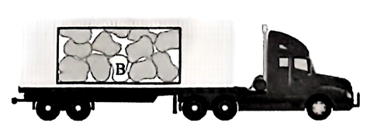
$(1)$货车制动过程加速度大小$a$和所受阻力的大小$f;$
$(2)$货车制动过程石块$B$周围与它接触的物体对石块$B$的作用力的合力$F$．
【答案】解：$(1)$货车制动过程有$a=|\frac{0-v}{t}|=5m/s^{2}$，
故货车所受阻力大小为$f=Ma=7.5×{10}^{4}N$。
$(2)$石块$B$受力情况如图，
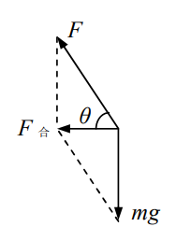
设$F$与水平方向成$θ$角，
有$F_{合}=ma$，
且有F= (mg)2+F合2，
解得F=50 5N≈112N，
方向$tanθ=\frac{mg}{F_{合}}=2$
错题过关
一、单选题。
1.如图，水平桌面上有一质量为$M$的物体$A$，通过一轻质细线跨过定滑轮连接质量为$m$的物体$B$，不计一切阻力，$A$、$B$一起运动过程中细线的拉力大小( )
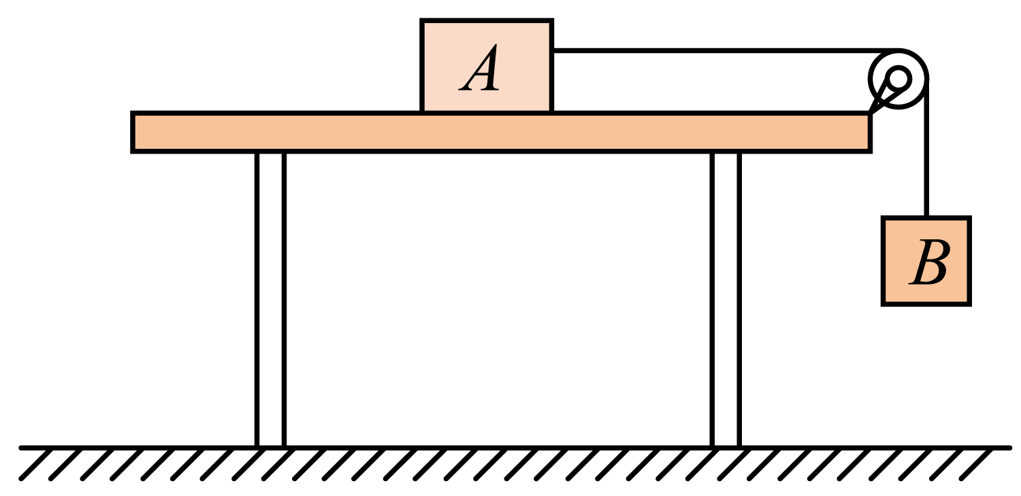
A. $mg$ B. $Mg$ C. $\frac{mg}{M+m}$ D. $\frac{Mmg}{M+m}$
【答案】D
【解析】以$A$为对象，根据牛顿第二定律可得 $T=Ma$
以$B$为对象，根据牛顿第二定律可得 $mg-T=ma$
联立解得$A$、$B$一起运动过程中细线的拉力大小为 $T=\frac{Mmg}{M+m}$。
故选D。
2.小李想测量地铁启动过程的加速度，他在一根细线的下端绑着一串钥匙，另一端固定在地铁的竖直扶手上$.$在地铁启动的过程中，小李发现细线向后偏离竖直方向$θ$角并相对车厢保持静止，则地铁加速度的大小为( )
A. $gtanθ$ B. $gsinθ$ C. $gcosθ$ D. $\frac{g}{sinθ}$
【答案】A
【解析】设细线与竖直扶手的夹角为$θ$，以钥匙为研究对象进行受力分析，受到重力和细线的拉力，如图所示：
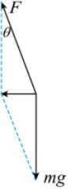
根据牛顿第二定律可得：$mgtanθ=ma$，解得$a=gtanθ$。
故选A。
3.如图所示为拖船拉着货船渡过运河。拖船发动机的牵引力为$1×10^{6}N$，在拖船启动$10s$后，拖船和货船的速度大小变化了$2m/s$。已知拖船的质量为$1×10^{5}kg$，重力加速度$g$取$10m/s^{2}$，海水对两船的阻力均为自身重力的$0.08$倍，则货船的质量为( )
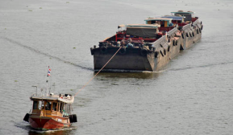
A. $6×10^{5}kg$ B. $9×10^{5}kg$ C. $1×10^{6}kg$ D. $2×10^{6}kg$
【答案】B
【解析】【解答】
设货船的质量为$m$，拖船的质量为$M$，根据题意可知加速度大小为$a=\frac{Δv}{Δt}=\frac{2}{10}m/s^{2}=0.2m/s^{2}$，根据牛顿第二定律可得$F-0.08(M+m)g=(M+m)a$，，其中$F=1×{10}^{6}N$，$M=1×{10}^{5}kg$，，联立解得货船的质量为$m=9×{10}^{5}kg$，故B正确，ACD错误。
故选B。
4.如图所示，水平放置的传送带沿顺时针方向以速度$v=4m/s$运行，现将一物体$($可视为质点$)$轻轻地放在传送带$A$端，物体与传送带间的动摩擦因数$μ=0.2$，若$A$端与$B$端相距$8m$，则物体由$A$端到$B$端的时间是$( )($重力加速度$g$取$10m/s^{2})$
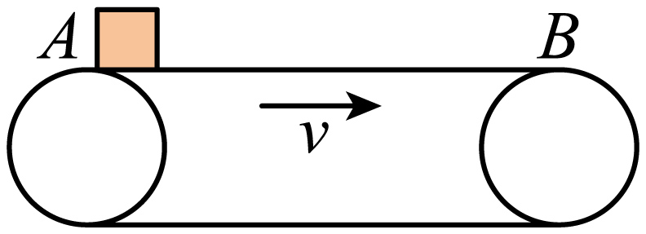
A. $2s$ B. $3s$ C. $4s$ D. $5s$
【答案】B
【解析】共速前，物体做匀加速运动，根据牛顿第二定律可知，其加速为 $a=\frac{μmg}{m}=μg=2m/s^{2}$
物体匀加速运动的时间 $t_{1}=\frac{v}{a}=2s$
物体匀加速运动的位移 $x_{1}=\frac{1}{2}at^{2}=4m$
故物体匀速运动的时间 $t_{2}=\frac{L-x_{1}}{v}=1s$
故物体由$A$端到$B$端的时间 $t=t_{1}+t_{2}=3s$。
故选B。
5.如图，表面粗糙程度相同的“$V$”形轨道固定在竖直面内，底部平滑连接。在左侧倾斜轨道上某点由静止释放一物块，一段时间后，物块停在右侧倾斜轨道上。物块的$v-t$图像可能是( )
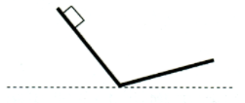
A. 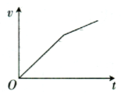 B. 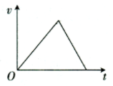
C. 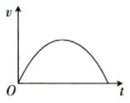 D. 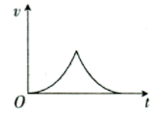
【答案】B
【解析】物块由静止释放一物块，一段时间后，物块停在右侧倾斜轨道上。则物块先做匀加速直线运动后做匀减速直线运动，$B$项正确。
6.如图所示为蹦极运动的示意图，轻质弹性绳的一端固定在$O$点，另一端和运动员相连，运动员从$O$点自由下落，$B$点为弹性绳自然伸长的位置，运动员在$C$点受到的合力为零，$D$点是能下落的最低点，然后向上弹起，整个过程中忽略空气阻力。运动员从$B$点向$D$点运动过程中，下列说法正确的是( )
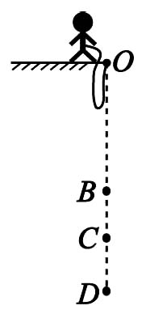
A. 运动员在$B$点时的速度最大 B. 运动员在$D$点时处于平衡状态
C. 运动员的速度先增大后减小 D. 运动员的加速度先增大后减小
【答案】C
【解答】A. 运动员在$C$点时合力为零，加速度为零，速度达到最大，故A错误；
B. 运动员到达$D$点虽然速度为零，但弹性绳的弹力比运动员的重力大，运动员将向上弹起，运动员并非平衡状态，故B错误；
$CD.$运动员从$B$点到$D$点，加速度先减小到零，然后反向增大，则运动员的速度先增大后减小，故C正确，D错误。
故选C。
7.“刹车线”的长度可作为在交通事故分析中的重要依据。刹车线是汽车紧急制动后，轮胎在地面上滑动时留下的痕迹，汽车紧急制动后可视为匀减速直线运动。某次交通事故中，汽车刹车线的长度为$20m$，假设汽车的轮胎与地面之间的动摩擦因数为$0.5$，重力加速度$g=10m/s^{2}$。则汽车紧急制动时的速度约为( )
A. $14m/s$ B. $7m/s$ C. $10m/s$ D. $20m/s$
【答案】A
【解析】根据牛顿第二定律 $μmg=ma$，可得刹车时加速度的大小 $a=5m/s^{2}$，根据速度位移关系 $0-v^{2}=-2ax$，可得汽车紧急制动时的速度约为 $v≈14m/s$，故选A。
二、多选题。
8.如图$(a)$，一物块在$t=0$时刻滑上一固定斜面，其运动的$v-t$图线如图$(b)$所示。若重力加速度及图中的$v_{0}$、$v_{1}$、$t_{1}$均为已知量，则可求出( )
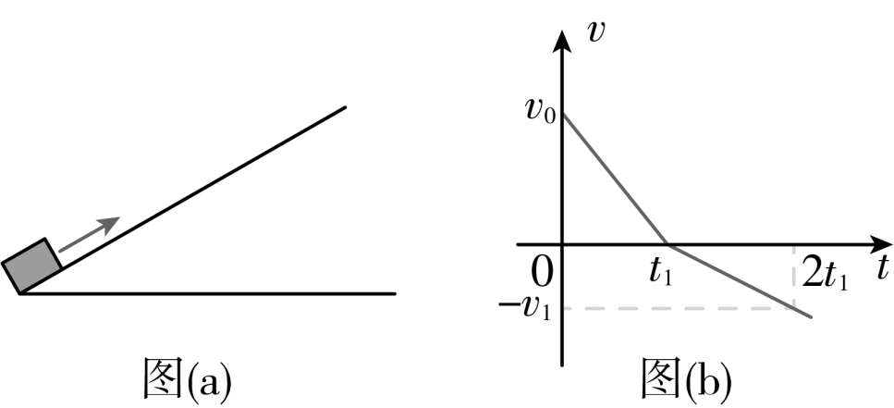
A. 斜面的倾角 B. 物块的质量
C. 物块与斜面间的动摩擦因数 D. 物块沿斜面向上滑行的最大高度
【答案】ACD
【解析】$AC.$由图可知上滑过程的加速度大小为$a=\frac{v_{0}}{t_{1}}$，有$\frac{v_{0}}{t_{1}}=gsinθ+μgcosθ$，下滑过程加速度大小为$a'=\frac{v_{1}}{t_{1}}$，有$\frac{v_{1}}{t_{1}}=gsinθ-μgcosθ$，
联立上述方程可计算出斜面的倾斜角度$θ$以及动摩擦因数$μ$，故AC符合题意；
B.物块的质量无法求得，故B不符合题意；
D.物块沿斜面向上滑行的最大高度$h=xsinθ=\frac{v_{0}t_{1}}{2}sinθ$，可以求出，故D符合题意。
故选ACD。
9.如图所示是某游乐场的海豚表演。小海豚从水池冲出，以$10m/s$速度滑过坡道底端的$O$点，经过$1.0s$向上滑过坡道上$P$点时的速度为$3.2m/s$。该坡道为直道，足够长且倾角$θ=37°$，已知$sin37°=0.6$，$cos37°=0.8$，重力加速度$g$取$10m/s^{2}$。下列说法正确的是( )
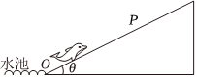
A. 小海豚上滑的加速度大小为$3.2m/s^{2}$
B. 小海豚和坡道之间的动摩擦因数为$0.1$
C. 小海豚滑过$P$点后还能继续向上滑约$0.75m$
D. 小海豚下滑回到$O$点时速度大小为$10m/s$
【答案】BC
【解析】解：$A.$设海豚向上滑行的加速度大小为$a$，则$a=\frac{v_{1}-v_{2}}{t}$，解得$a=6.8m/s^{2}$，故A错误；
B.设海豚与坡道间的动摩擦因数为$μ$，海豚的质量为$m$，根据牛顿第二定律可得$mgsinθ+F_{f}=ma$，$F_{f}=μF_{N}$，$F_{N}=mgcosθ$，解得$μ=0.1$，故B正确；
C.小海豚滑过$P$点后还能继续向上滑的距离为$x=\frac{v_{2}^{2}}{2a}=\frac{{3.2}^{2}}{2×6.8}m≈0.75m$，故C正确；
D.海豚上滑的最大距离为，$x'=\frac{v_{1}^{2}}{2a}=\frac{{10}^{2}}{2×6.8}m≈7.35m$，海豚沿坡道下滑的加速度大小为$a'$，则$mgsinθ-F_{f}=ma'$，则海豚重新回到$O$点的速度为$v'^{2}=2a'x'$，解得$v'=8.7m/s$，故D错误。
故选：$BC$。
10.如图所示，质量为$M$、倾角为${30}^{∘}$的斜面体置于水平地面上，斜面体上表面光滑，一轻绳绕过两个轻质滑轮连接着固定点和物体$B$，两滑轮之间的轻绳始终与斜面平行，物体$A$、$B$的质量分别为$m$、$\frac{1}{2}m$，重力加速度大小为$g$，将$A$、$B$由静止释放，在$B$下降的过程中$($物体$A$未碰到滑轮$)$，斜面体静止不动。下列说法正确的是( )
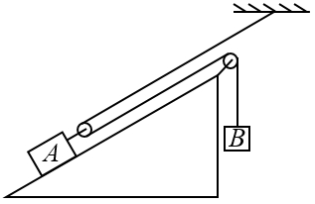
A. 轻绳对$B$的拉力大小为$\frac{2}{3}mg$ B. 物体$A$的加速度大小为$\frac{1}{6}g$
C. 地面对斜面体的摩擦力方向水平向左 D. 地面对斜面体的摩擦力大小为 312mg
【答案】BCD
【解析】$AB$、由于相同时间内物体$B$通过的位移是物体$A$通过的位移的两倍，则物体$B$的加速度是物体$A$的加速度的两倍。
设物体$A$的加速度为$a$，则$B$的加速度为$2a$，物体$A$、$B$释放瞬间，轻绳的拉力为$T$，
根据牛顿第二定律得$2T-mgsin30°=ma$，$\frac{1}{2}mg-T=\frac{1}{2}m·2a$
代入数据，联立解得$T=\frac{1}{3}mg$，$a=\frac{1}{6}g$，故A错误，B正确；
$CD$、物体$B$下降过程中，假设斜面体受摩擦力水平向左，对斜面体、$A$、$B$整体，水平方向根据牛顿第二定律得$Tcos{30}^{∘}-f=macos{30}^{∘}$
解得地面对斜面体的摩擦力为f= 312mg，故C正确， D正确。
故选BCD。
11.如图所示，小车上有一固定的水平横杆，横杆左边有一轻杆与竖直方向成$θ$角并与横杆固定，下端连接一质量为$m_{1}$的小球，横杆右边用一根细线吊一质量为$m_{2}$的小球$(m_{1}≠m_{2})$，当小车向右做加速运动时，细线保持与竖直方向成$α$角，若$θ<α$，则下列说法正确的是 ( )
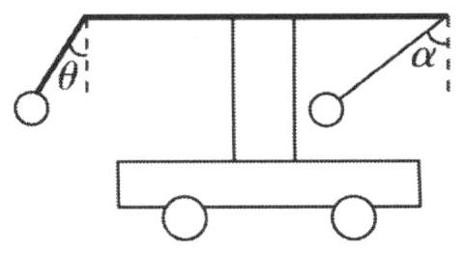
A. 轻杆对小球的弹力方向沿着轻杆方向向上
B. 轻杆对小球的弹力方向与细线平行
C. 轻杆对小球的弹力与细线对小球的弹力大小相等
D. 此时小车的加速度为$gtan$ $α$
【答案】BD
【解析】因为两个小球的加速度相同，均等于小车的加速度，对右边小球受力分析如图所示，则加速度为$a=\frac{m_{2}gtanα}{m_{2}}=gtanα$，$T=\frac{m_{2}g}{cosα}.$对于左边的小球，重力为$m_{1}g$，合力为$m_{1}gtan$ $α$，根据平行四边形定则知，该小球所受的弹力方向与细线的拉力方向一致，可知轻杆对该小球的弹力方向与细线方向平行，大小为$N=\frac{m_{1}g}{cosα}.$故B、D正确，$A$、C错误．
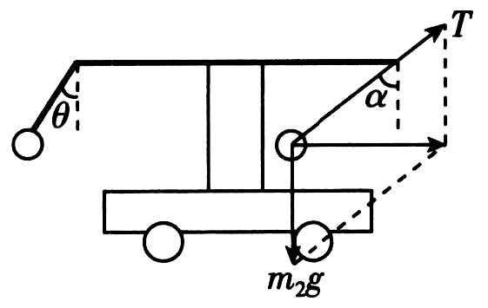
12.球形飞行器安装了可提供任意方向推力的矢量发动机，总质量为$M$。飞行器飞行时受到的空气阻力大小与其速率平方成正比$($即$F_{阻}=kv^{2}$，$k$为常量$)$。当发动机关闭时，飞行器竖直下落，经过一段时间后，其匀速下落的速率为$10m/s$；当发动机以最大推力推动飞行器竖直向上运动，经过一段时间后，飞行器匀速向上的速率为$5m/s$。重力加速度大小为$g$，不考虑空气相对于地面的流动及飞行器质量的变化，下列说法正确的是( )
A. 发动机的最大推力为$1.5Mg$
B. 当飞行器以$5m/s$匀速水平飞行时，发动机推力的大小为 174Mg
C. 发动机以最大推力推动飞行器匀速水平飞行时，飞行器速率为5 3m/s
D. 当飞行器以$5m/s$的速率飞行时，其加速度大小可以达到$3g$
【答案】BC
【解答】A.飞行器关闭发动机，以$v_{1}=10m/s$匀速下落时，有$Mg=k{v_{1}}^{2}=k×100$
飞行器以$v_{2}=5m/s$向上匀速时，设最大推力为$F_{m }$，
$$F_{m}=Mg+k{v_{2}}^{2}=Mg+k×25$$
联立可得$F_{m}=1.25Mg$，$k=\frac{Mg}{100}$，故A错误；
B.飞行器以$v_{3}=5m/s$匀速水平飞行时F= (Mg)2+(kv32)2= 174Mg，故B正确；
C.发动机以最大推力推动飞行器匀速水平飞行时f= Fm2-Mg2=34Mg=kv42
解得v4=5 3m/s，故C正确；
D.当飞行器最大推力向下，以$v_{5}=5m/s$的速率向上减速飞行时，其加速度向下达到最大值$F_{m}+Mg+k{v_{5}}^{2}=Ma_{m}$
解得$a_{m}=2.5g$，故D错误。
故选BC。
三、计算题。
13.无人机是当下旅游爱好者的必备物品，它可以帮助游客从不同角度浏览风景。在一次拍摄高空视角时，无人机从地面由静止启动，获得竖直向上、大小恒定的升力$F$，开始匀加速起飞，运动$t=8s$后，到达$h=32m$的高度，此时无人机突然出现故障而失去动力，在到达最高点时动力系统恰好恢复。已知无人机的质量$m=2kg$，无人机在运动过程中受到的空气阻力$F_{f}=12N$，假设无人机在运动过程中始终保持水平，$g=10m/s^{2}$，求：
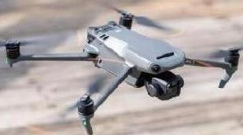
$(1)$无人机匀加速起飞时升力的大小$;$
$(2)$无人机动力系统恢复时所在的高度$H$。
【答案】解：由题意，航拍仪做匀加速运动，根据运动学公式，有
$$h=\frac{1}{2}at^{2}$$
代入数据，得
$$a=1m/s^{2}$$
设航拍仪所受升力大小为$F$，根据牛顿第二定律，有
$$F-mg-F_{f}=ma$$
整理，代入数据，得
$$F=34N$$
$(2)$设航拍仪到达$h$高度时速度大小为$v$，则由速度公式，有
$$v=at$$
当失去动力后，航拍仪受阻力和重力作用，设加速度大小为$a'$，该段位移为$h'$，则由牛顿第二定律，得
$$mg+F_{f}=ma'$$
根据运动学公式，有
$$h'=\frac{v^{2}}{2a'}$$
由题意知
$$H=h+h'$$
整理，代入数据，得
$H=34m$
14.如图甲所示，在高速公路的连续下坡路段通常会设置避险车道，供发生紧急情况的车辆避险使用，本题中避险车道是主车道旁的一段上坡路面$.$一辆货车在行驶过程中刹车失灵，以$v_{0}=90km/h$的速度驶入避险车道，如图乙所示$.$设货车进入避险车道后牵引力为零，货车与路面间的动摩擦因数$μ=0.30$，取重力加速度大小$g=10m/s^{2}$．
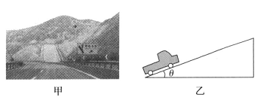
$(1)$为了防止货车在避险车道上停下后发生溜滑现象，该避险车道上坡路面的倾角$θ$应该满足什么条件$?$设最大静摩擦力等于滑动摩擦力，结果用$θ$的正切值表示．
$(2)$若避险车道路面倾角为${15}^{∘}$，求货车在避险车道上行驶的最大距离$.($已知$sin{15}^{∘}=0.26$，$cos{15}^{∘}=0.97$，结果保留两位有效数字$.)$
【答案】解：$(1))$若货车在避险车道停下后不发生溜滑现象，则有$F_{fm}≥mgsinθ$
货车所受的最大静摩擦力$F_{fm}=μF_{N}=μmgcosθ$
联立解得$tanθ≤0.30$
$(2)$货车在避险车道上行驶时$mgsinθ+μmgcosθ=ma$，得$a=5.51m/s^{2}$
货车的初速度$v_{0}=90km/h=25m/s$
$tan{15}^{∘}<0.30$，则货车在避险车道上行驶的最大距离为$x=\frac{{v_{0}}^{2}}{2a}≈57m$．
15.如图所示，热气球由球囊、吊篮和加热装置三部分构成，加热装置固定在吊篮上，用$12$根对称分布的轻绳拴住并与球囊相连，轻绳与竖直方向夹角均为$37°$，热气球被锁定在地面上，现缓慢加热球内空气使其密度不断减小。当加热至某温度时，热气球受到竖直向上大小为$3.85×{10}^{4}N$的浮力，球内气体总质量为$3100 kg$，此时解除热气球锁定。若球囊质量为$208 kg$，吊篮和加热装置总质量为$192 kg$，重力加速度大小取$g=10 m/s^{2}$，$sin 37=0.6$，$cos 37=0.8$。求：
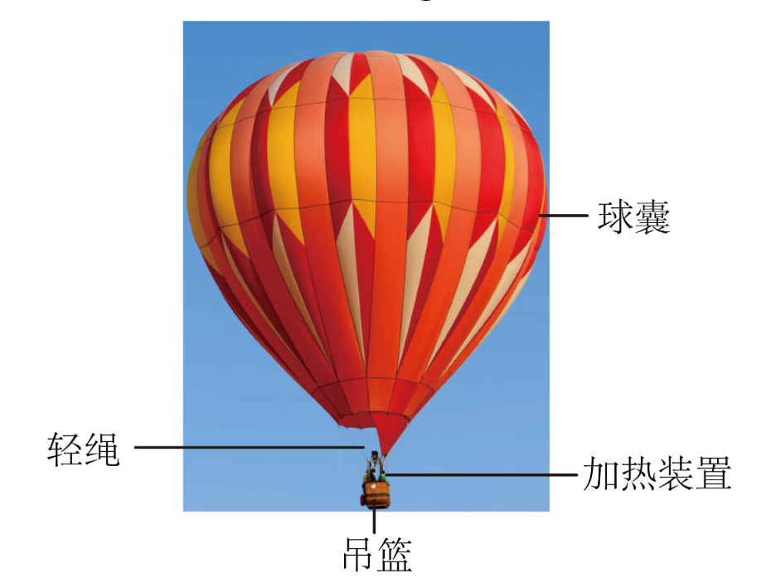
$(1)$解除锁定瞬间每根绳子的拉力大小；
$(2)$解除锁定后$2 s$时有个金属零件从吊篮底部脱落，零件脱落后经过多少时间落地$($忽略零件的空气阻力$)$。
【答案】解：$(1)$对热气球的整体受力分析，由牛顿第二定律：$F -Mg=Ma ①$
其中$M=(3100+208+192)kg=3500kg$，得：$a=1m/s^{2}$
设每根绳子拉力为$F$，则对吊篮和加热装置有$12Fcosθ-M'g=M'a ②$
其中$M'=192 kg$。由$① ②$得：$F=220 N$
$(2) t= 2 s$零件脱落时离地的高度为$h$，则$h=\frac{1}{2}at^{2} ③$
脱落零件的速度为$v_{0}$，则$v_{0}=at ④$
设经时间$t'$落地，设竖直向下为正方向，有$h=-v_{0}t'+\frac{1}{2}gt^{'2^{ }} ⑤$
代入数据解得：t'=1+ 115s
做错原因分析

考点一 牛顿第二定律的理解
必备知识·回顾梳理
1.牛顿第二定律的内容：物体加速度的大小跟它受到的作用力成正比，跟它的质量成反比，加速度的方向跟作用力的方向相同。
2.牛顿第二定律的表达式：F＝kma，其中k为比例系数。
关键能力·规律方法
1.表达式F＝ma的理解
（1）单位统一：表达式中F、m、a三个物理量的单位都必须是国际单位。
（2）F与a的对应关系：F是合力时，a是合加速度，即物体的加速度；F是某个力时，a是该力产生的加速度。
2.牛顿第二定律的五个性质
因果性 | 力是产生加速度的原因
矢量性 | F＝ma是矢量式，加速度的方向与合力的方向相同
瞬时性 | 加速度与合力是瞬时对应关系，同时产生，同时变化，同时消失
同体性 | F＝ma中F、m、a对应同一物体
独立性 | 作用在物体上的每一个力都产生加速度，且彼此独立，互不影响，物体的实际加速度是这些加速度的矢量和
3.a＝$\frac{Δv}{Δt}$与a＝$\frac{F}{m}$的区别
（1）a＝$\frac{Δv}{Δt}$是加速度的定义式，不能决定a的大小，a与v、Δv、Δt没有必然联系。
（2）a＝$\frac{F}{m}$是加速度的决定式，加速度由物体受到的合力和质量共同决定。

考点二 牛顿第二定律的简单应用
关键能力·规律方法
1.应用牛顿第二定律解题的步骤
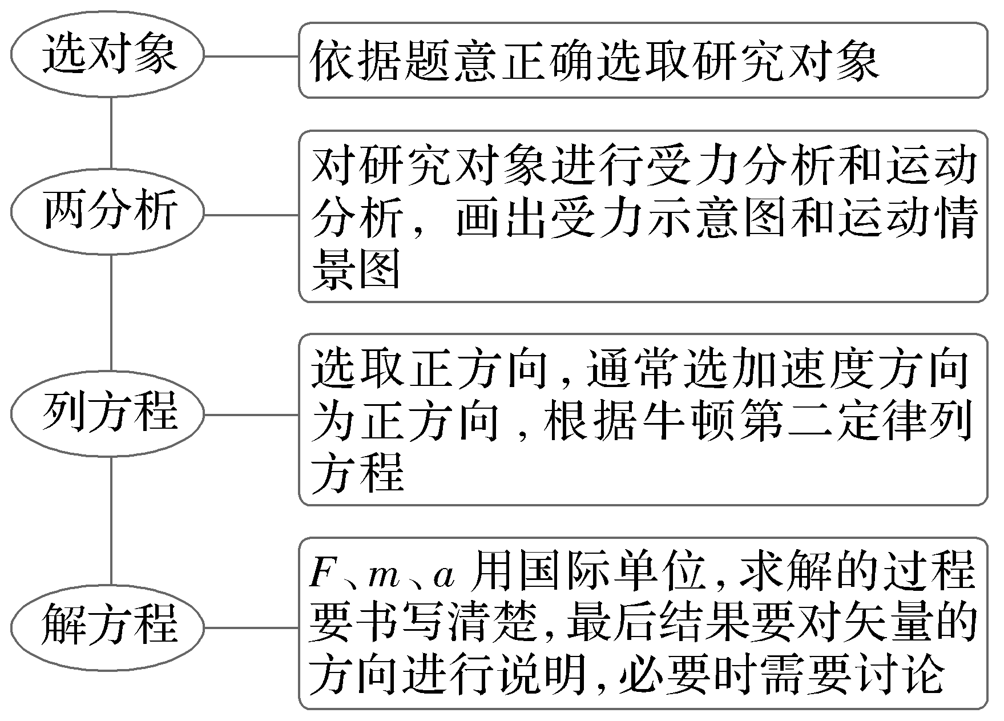
2.解题方法
（1）矢量合成法：若物体只受两个力作用时，常用平行四边形定则求这两个力的合外力，然后计算物体的加速度，加速度的方向即是物体所受合外力的方向。
（2）正交分解法：当物体受多个力作用时，常用正交分解法求物体的加速度。
①建立坐标系时，通常选取加速度的方向作为某一坐标轴（如x轴）的正方向（也就是不分解加速度），将物体所受的力正交分解后，列出方程F_{x}＝ma，F_{y}＝0。
②特殊情况下，若物体的受力都在两个互相垂直的方向上，也可将坐标轴建立在力的方向上，正交分解加速度a，根据牛顿第二定律$\left\{\begin{matrix}F_{x}＝ma_{x} \\ F_{y}＝ma_{y}\end{matrix}\right.$列方程求解。

考点三 牛顿第二定律的瞬时性问题
关键能力·规律方法
1.瞬时性问题
物体受力与其加速度具有瞬时对应关系，瞬时性问题就是分析某时刻（前后）物体的受力、加速度如何变化。
（1）变力作用下的加速度分析
由牛顿第二定律F=ma可知,加速度a与合力F具有瞬时对应关系,对于同一物体,合力增大,加速度增大,合力减小,加速度减小;合力方向变化,加速度方向也随之变化。
（2）变力作用下物体速度的分析
速度与合力(加速度)方向相同,物体做加速运动,速度变大;速度与合力(加速度)方向相反,物体做减速运动,速度变小。
2.四种常见模型
模型  特性 | 轻绳 | 轻杆 | 轻弹簧 | 木块
弹力 | 只能产生拉力 | 既能产生拉力，又能产生压力 | 既能产生拉力，又能产生压力 | 只能产生压力（或支持力）
受力时形变量 | 微小不计 | 微小不计 | 较大 | 微小不计
弹力能否突变 | 可以突变 | 可以突变 | 两端连有物体时不能突变 | 可以突变
3.解决瞬时性问题的基本思路
（1）两种模型的特点:
①刚性绳(或接触面)模型:这种不发生明显形变就能产生弹力的物体,剪断(或脱离)后,形变恢复几乎不需要时间,故认为弹力可以立即改变或消失。
②弹簧(或橡皮绳)模型:此种物体的特点是形变量大,形变恢复需要较长时间,在瞬时问题中,在弹簧(或橡皮绳)的自由端连接有物体时其弹力的大小不能突变,往往可以看成是瞬间不变的。
（2）解决瞬时加速度问题的基本思路
①分析原状态(给定状态)下物体的受力情况,明确各力大小。
②分析当状态变化时(烧断细线、剪断弹簧、抽出木板、撤去某个力等),哪些力变化,哪些力不变,哪些力消失(被剪断的绳中的弹力、发生在被撤去物体接触面上的弹力都立即消失)。
③求物体在状态变化后所受的合外力,利用牛顿第二定律,求出瞬时加速度。

考点一 已知受力情况确定运动情况
关键能力·规律方法
1.问题概述：在物体受力情况已知的条件下，判断出物体的运动状态或求出物体的速度和位移。
2.解题思路：
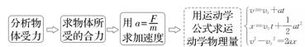

考点二 已知运动情况确定受力情况
关键能力·规律方法
1.问题概述：在物体运动情况（如运动性质、速度、加速度或位移）已知的条件下，求出物体所受的力。
2.解题思路
